入浴施設における

「残留塩素濃度管理マニュアル」作成の手引き

本手引きは、入浴施設におけるレジオネラ症発生を防止するため、徹底した残留塩素濃度管理を行うことを目的としています。

マニュアルを作成（見える化）することで、効果的な残留塩素濃度に係る衛生管理の徹底を図ります。

目次

Ⅰ．残留塩素濃度管理マニュアル【記載例】　　　（１ページ）

１．業務管理体制

２．測定時間・採水場所

３．測定結果の評価

４．測定機器の保守管理等

５．塩素注入器の保守管理

６．記録と保管

　　Ⅱ．残留塩素濃度管理マニュアル【様式】　　　　（11ページ）

Ⅲ．参考 　　 （21ページ）

　　　　１．浴槽の清掃・消毒　日常点検表

　　　　２．循環式浴槽等の自主管理点検

**本手引きは、香川県中讃保健福祉事務所のホームページに掲載しています。**

**https://www.pref.kagawa.lg.jp/content/etc/subsite/chusanhoken/sub9/swzegj190820160037.shtml**

令和元年７月作成

香川県中讃保健所 衛生課

　　 TEL:0877-24-9964

Ⅰ．残留塩素濃度管理マニュアル【記載例】

業務内容を整理することで、それぞれのスタッフの役割や位置づけを明確化します。

記載例

１ 業務管理体制

測定時間と採水場所をスタッフ全員の共通認識とします。

　採水場所は、浴槽内で最も残留塩素濃度が低いと考えられる場所で行います。採水場所をマークした浴室の平面図等を作成し、確認できるようにしておくとよいでしょう。

記載例

２ 測定時間・採水場所

|  |  |  |
| --- | --- | --- |
| NO. | 測 定 時 間 | 備　　考 |
| １ | **９** 時　　　　分 | **営業開始前** |
| ２ | **１２** 時　　　　分 |  |
| ３ | **１５** 時　　　　分 |  |
| ４ | **１８** 時　　　　分 |  |
| ５ | **２１** 時　　　　分 | **営業終了後** |

|  |  |  |
| --- | --- | --- |
| NO. | 採 水 場 所 | 位　置 |
| １ | 男湯・女湯　　**大浴槽** | Ａ  **壁側の角付近** |
| ２ | 男湯・女湯　　**ジェット風呂** | Ｂ  **壁側の角付近** |
| ３ | 男湯・女湯　　**水風呂** | Ｃ  **原水流入口の対角** |
| ４ | 男湯・女湯　　**大浴槽** | Ｄ  **壁側の角付近** |
| ５ | 男湯・女湯　　**ジェット風呂** | Ｅ  **壁側の角付近** |
| ６ | 男湯・女湯　　**水風呂** | Ｆ  **原水流入口の対角** |

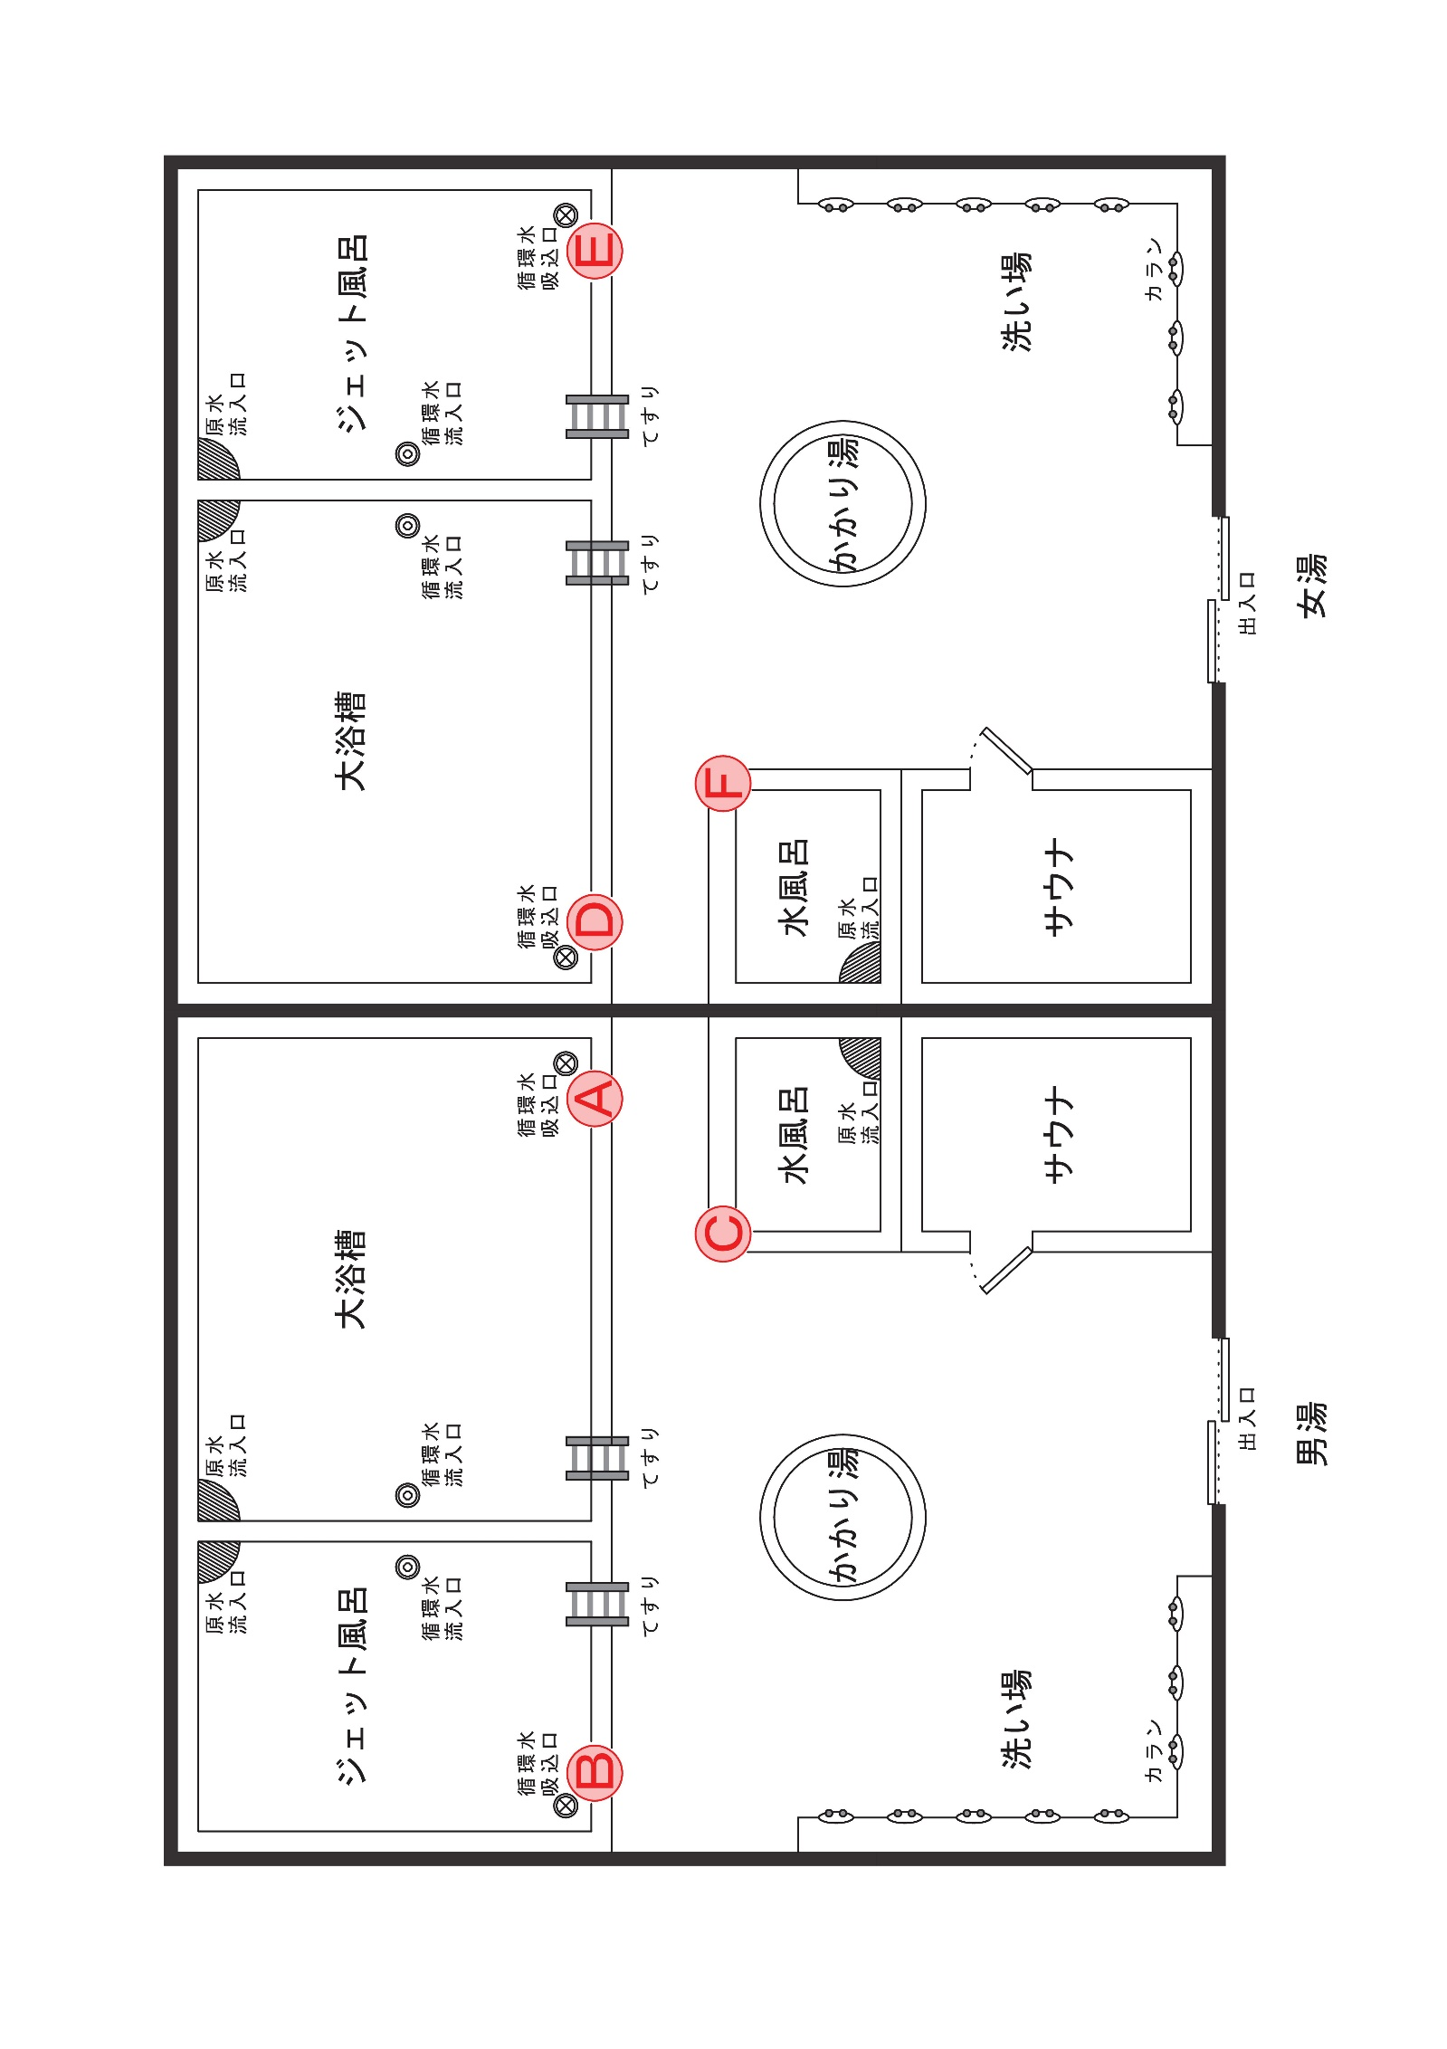

残留塩素濃度が目標値から外れている場合は、速やかに対応します。

記載例

３ 測定結果の評価

目標：**浴槽水中の残留塩素濃度を0.4～1.0mg/Lに保つ。**

|  |  |  |
| --- | --- | --- |
| 測 定 結 果（mg/L） | 判 定 | 対　　　応 |
| **0.4**  **より低い** | × | ① **浴槽に直接、薬剤（６％塩素濃度）を流入口付近で、投入する。**   |  |  | | --- | --- | | 浴槽名 | **ﾍﾟｯﾄﾎﾞﾄﾙのｷｬｯﾌﾟ** | | **大浴槽** | **2杯** | | **ジャグジー風呂** | **1杯** | | **水風呂** | **0.5杯** |   **※ﾍﾟｯﾄﾎﾞﾄﾙのｷｬｯﾌﾟ１杯　５mL**  ② **浴槽を撹拌し、マニュアルに定めた場所で、再度残留塩素濃度を測定し、濃度が0.4～1.0mg/ Lであることを確認する。**  **濃度が0.4～1.0mg/Lになるまで①、②を繰り返す。**  ③ **記録簿に薬剤を追加投入したことと、投入前と後のそれぞれの測定結果を記入する。** |
| **0.4～1.0** | ○ | ① **記録簿に測定結果を記入する。** |
| **1.0**  **より高い** | × | ① **記録簿に測定結果を記入する。**  ② **支配人（支配人が不在の場合は担当：○○）に、口頭で報告する。**  ③ **1.0㎎/Lより高い濃度が続く場合は、塩素系薬剤の投入量の見直しや、塩素注入器の動作確認を行う。** |

正確な測定結果を得るためには、機器の保守管理等が重要です。

記載例

４ 測定機器の保守管理等

**☑** DPD法の比色タイプ（水と試薬が反応した時の色を比較して測定）

|  |  |  |
| --- | --- | --- |
| **セルの汚れを除去** | 実 施 者 | **フロント浴室部門（担当：○○）** |
| 頻　　度 | **月に１回（毎月第１ ○曜日）** |
| 方　　法 | **中性洗剤とブラシを用いて、セル内に付着している汚れを除去する。**  **場合によってはセルを交換する。** |
| **試薬の在庫点検** | 実 施 者 | **支配人** |
| 頻　　度 | **月に１回（毎月第１ ○曜日）** |
| 方　　法 | **試薬が残り２箱になったら発注する。** |

|  |  |  |
| --- | --- | --- |
| **測定センサーの洗浄** | 実 施 者 | **支配人** |
| 頻　　度 | **週に１回（毎週○曜日）** |
| 方　　法 | **取扱説明書（○ページ）に沿って行う。** |
| **校正** | 実 施 者 | **支配人** |
| 頻　　度 | **月に１回（毎月第１ ○曜日）** |
| 方　　法 | **取扱説明書（○ページ）に沿って行う。** |

**☑** DPD法のデジタルタイプ（デジタル表示で数値がでる）

塩素注入器の動作確認等の保守管理を日常業務として行います。

|  |  |  |
| --- | --- | --- |
| **薬液の残量** | 実 施 者 | **施設管理部門 担当：○○** |
| 頻　　度 | **毎日** |
| 方　　法 | **残量が半分以下であれば、薬剤を補充する。** |
| **作動状況** | 実 施 者 | **施設管理部門 担当：○○** |
| 頻　　度 | **毎日** |
| 方　　法 | **適切に作動しているか目視確認する。** |
| **注入弁・ホース** | 実 施 者 | **施設管理部門 担当：○○** |
| 頻　　度 | **毎日** |
| 方　　法 | **詰まりがないか目視確認する。** |
| **注入弁の分解清掃** | 実 施 者 | **施設管理部門 担当：○○** |
| 頻　　度 | **月に１回（毎月第１ ○曜日）** |
| 方　　法 | **取扱説明書（○ページ）に沿って実施する。** |

記載例

５ 塩素注入器の保守管理等

実施した衛生管理を記録・確認することで、危機意識の向上が図れます。

　※参考：香川県条例にて残留塩素濃度の記録は、３年間保管しなければいけません。

記載例

６ 記録と保管

|  |  |  |
| --- | --- | --- |
| **日常点検表のチェック** | 実 施 者 | **支配人**  **（支配人の不在時は副支配人）** |
| 頻　　度 | **毎日** |
| 方　　法 | **前日の管理状況を、翌朝にチェックし、責任者確認印欄にサインする。**  **管理状況に問題があれば、適切に対応する。** |
| **自主管理点検表の作成** | 実 施 者 | **支配人** |
| 頻　　度 | **月に１回（第１○曜日）** |
| 方　　法 | **自主管理点検表の点検項目をチェックし、できていない項目については実施する。** |
| **記録簿（日常点検表、自主管理点検表）の保管** | 実 施 者 | **支配人** |
| 頻　　度 | **日常点検表は週１回【○曜日】**  **自主管理点検表は月１回【第１○曜日】** |
| 方　　法 | **事務室の専用ファイルに綴り、３年間保管する。** |

Ⅱ．残留塩素濃度管理マニュアル【様式】

入浴施設でレジオネラ症を発生させないための

残留塩素濃度管理マニュアル

施設名：

作成日：　　　　年　　　月　　　日

１．業務管理体制

２．測定時間・採水場所

３．測定結果の評価

４．測定機器の保守管理等

５．塩素注入器の保守管理

６．記録と保管



１ 業務管理体制

２ 測定時間・採水場所

|  |  |  |
| --- | --- | --- |
| NO. | 採 水 場 所 | 位　置 |
| １ | 男湯・女湯 | Ａ |
| ２ | 男湯・女湯 | Ｂ |
| ３ | 男湯・女湯 | Ｃ |
| ４ | 男湯・女湯 | Ｄ |
| ５ | 男湯・女湯 | Ｅ |
| ６ | 男湯・女湯 | Ｆ |

|  |  |  |
| --- | --- | --- |
| NO. | 測 定 時 間 | 備　　考 |
| １ | 時　　　　分 |  |
| ２ | 時　　　　分 |  |
| ３ | 時　　　　分 |  |
| ４ | 時　　　　分 |  |
| ５ | 時　　　　分 |  |

３ 測定結果の評価

|  |  |  |
| --- | --- | --- |
| 測 定 結 果（mg/L） | 判 定 | 対　　　応 |
|  | × | ①   |  |  | | --- | --- | | 浴槽名 |  | |  |  | |  |  | |  |  |     ②  ③ |
|  | ○ | ① |
|  | × | ①  ②  ③ |

目標：

４ 測定機器の保守管理等

□ DPD法の比色タイプ（水と試薬が反応した時の色を比較して測定）

|  |  |  |
| --- | --- | --- |
|  | 実 施 者 |  |
| 頻　　度 |  |
| 方　　法 |  |
|  | 実 施 者 |  |
| 頻　　度 |  |
| 方　　法 |  |

□ DPD法のデジタルタイプ（デジタル表示で数値がでる）

|  |  |  |
| --- | --- | --- |
|  | 実 施 者 |  |
| 頻　　度 |  |
| 方　　法 |  |
|  | 実 施 者 |  |
| 頻　　度 |  |
| 方　　法 |  |

５ 塩素注入器の保守管理等

|  |  |  |
| --- | --- | --- |
|  | 実 施 者 |  |
| 頻　　度 |  |
| 方　　法 |  |
|  | 実 施 者 |  |
| 頻　　度 |  |
| 方　　法 |  |
|  | 実 施 者 |  |
| 頻　　度 |  |
| 方　　法 |  |
|  | 実 施 者 |  |
| 頻　　度 |  |
| 方　　法 |  |

６ 記録と保管

|  |  |  |
| --- | --- | --- |
|  | 実 施 者 |  |
| 頻　　度 |  |
| 方　　法 |  |
|  | 実 施 者 |  |
| 頻　　度 |  |
| 方　　法 |  |
|  | 実 施 者 |  |
| 頻　　度 |  |
| 方　　法 |  |

Ⅲ．参考







